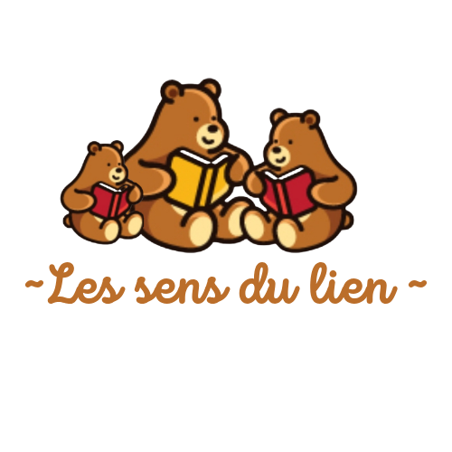
CONTRAT DE PARTICIPATION
ATELIER NATURE ET/OU EXCEPTIONNELS
PARENT - ENFANT

Les ateliers nature et/ou exceptionnels proposés, visent à offrir un moment privilégié entre le parent et l’enfant, dans un cadre extérieur sécurisé et respectueux de la nature.
Merci de lire attentivement et d’accepter les conditions ci-dessous.

- Responsabilité du parent
- Le parent accompagne son enfant durant toute la durée de l’atelier
- L’enfant reste sous la responsabilité exclusive du parent
- Le parent veille à la sécurité de son enfant à proximité des pierres, de terrain irrégulier, etc…

- Consignes de sécurité
- Respecter les indications données par l’éducatrice
- Ne pas quitter la zone de l’atelier sans prévenir
- Porter des vêtements adaptés (voir liste transmise)
- Ne pas utiliser de matériels dangereux

- Respect du lieu naturel
- Ne laisser aucun déchet sur place
- Respecter les plantes, les animaux et l’environnement
- Utiliser uniquement les éléments naturels autorisés (bois, feuilles, pierres etc…)

- Atelier sans téléphone
Pour favoriser la connexion entre le parent et l’enfant, l’usage du téléphone est interdit durant la séance, sauf pour l’éducatrice qui prendra des photos si autorisation signée. (Les photos de l’atelier, vous seront envoyées par message dans les 24h qui suivent la séance).

- Annulation / météo
En cas de météo défavorable ou de conditions dangereuses, l’atelier sera annulé.

- Documents
Ce contrat ainsi que, l’autorisation du droit à l’image, seront à apporter le jour de l’atelier, signés.

- Accord du parent
Je déclare avoir pris connaissance de la charte et m’engage à respecter les consignes ci-dessus.

- Durée du contrat
Afin de faciliter l’organisation des ateliers nature et/ou exceptionnels, le présent contrat reste valable pendant une durée d’un mois à compter de sa signature.
Les familles participant à plusieurs ateliers durant cette période n’auront donc pas à compléter un nouveau contrat à chaque séance.

Date : ……………./……………./…………….

Signature du parent :

~ Ensemble, créons un lien guidé par les sens ~

